JOINS – Deel 1

Oefeningen: Tennis

# Datamodel

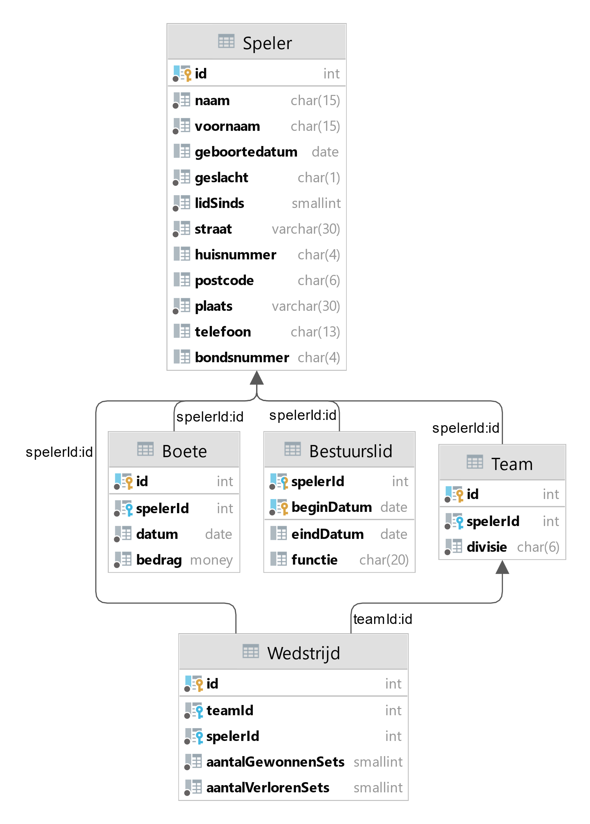

# Oefening 1

Geef van elk team het nummer van het team en de familienaam en de voornaam van de aanvoerder. Gebruik geen aliassen voor de tabellen.

## Gewenst resultaat:

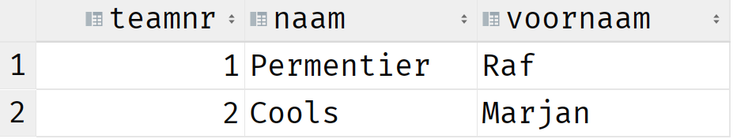

# Oefening 2

Geef van elke wedstrijd het wedstrijdnummer, de familienaam en voornaam van de speler en het teamnummer. Gebruik aliassen. Sorteer het resultaat op wedstrijdnr.

## Gewenst resultaat:

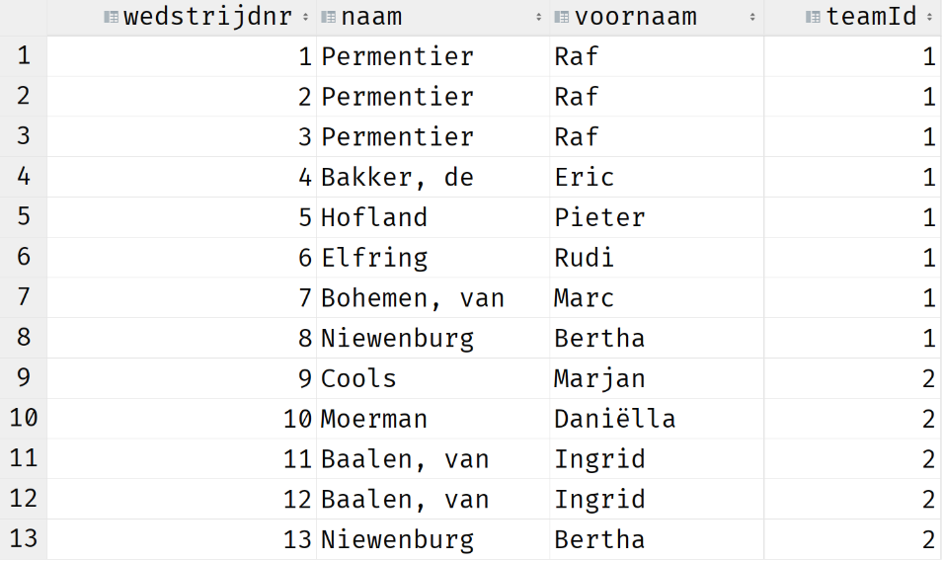

# Oefening 3

Geef van elke wedstrijd het wedstrijdnummer, de familienaam en de voornaam van de speler en de divisie waarin het team speelt. Sorteer het resultaat op wedstrijdnr.

## Gewenst resultaat:

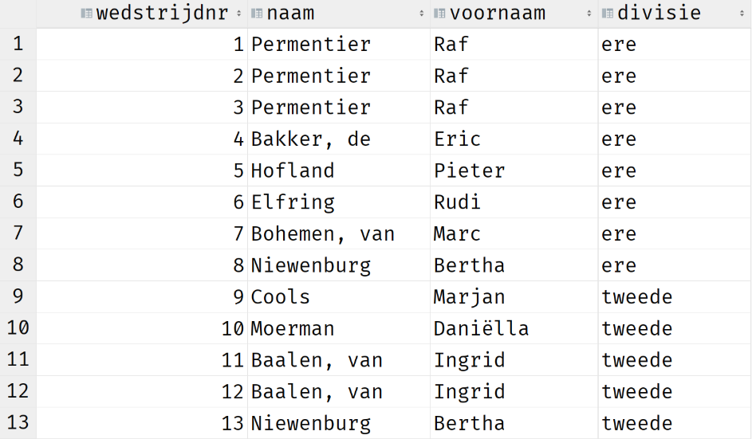

# Oefening 4

Geef voor elke boete die door een aanvoerder is betaald, het betalingsnummer en de naam van de aanvoerder.

## Gewenst resultaat:

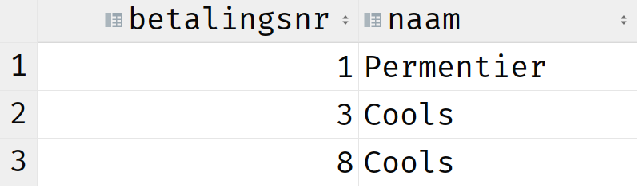

# Oefening 5

Geef de namen van de aanvoerders die reeds een boete hebben gekregen. Elke naam mag slechts één keer voorkomen. Toon de namen alfabetisch.

## Gewenst resultaat:

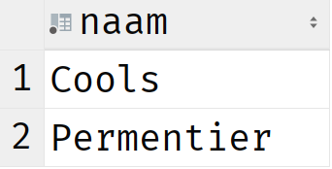

# Oefening 6

Geef de namen en de voornamen van de spelers die minstens één wedstrijd gespeeld hebben. Elke naam mag maar één keer voorkomen. Sorteer de rijen op achternaam.

## Gewenst resultaat:

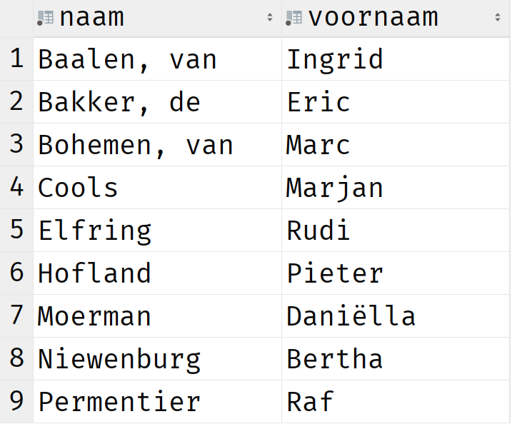

# Oefening 7

Geef het betalingsnummer, de spelersnaam en de datum van elke boete die betaald is in 2000.

## Gewenst resultaat:

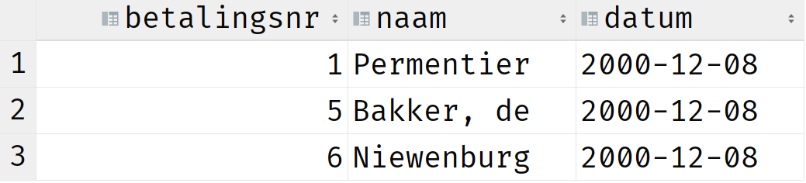

# Oefening 8

Geef de spelersnummer, naam en functie van de bestuursleden die op dit moment nog een functie hebben. Sorteer het resultaat op functie.

## Gewenst resultaat:

